Иллюстрации к промежуточному отчету по проекту
13-02-00029 «Кинематика атмосфер долгопериодических пульсирующих звезд»

Одним из объектов исследования является мирида R Cam, незаходящая для нашей широты и поэтому оптимальная для мониторинга (период изменения блеска 270d). Есть и другая причина нашего повышенного внимания к данному объекту. Спектр R Cam классифицируется как S2.8e÷S8.7e, т.е., в атмосфере звезды отношение числа ядер углерода и кислорода близко к единице. В этой ситуации все атомы С и О связаны в молекуле СО, и на формирование оксидов недостает кислорода, а на формирование углеродосодержащих молекул недостает свободного углерода. Таким образом, в атмосферах звезд класса S существенно меньше молекул TiO, чем у звезд класса М, и практически не наблюдаются молекулы С2, CN, характерные для звезд класса С. У звезд класса М линия Нα в эмиссии практически не наблюдается, т.к. в данном спектральном интервале излучение сильно поглощается молекулами TiO. У звезд класса С эмиссионная линия Нα видна, т.к. попадает в интервал между полосами молекулы циана. Но более высокие линии бальмеровской серии подавлены поглощением в полосах системы Свана молекулы С₂. Поэтому для задачи изучения поведения бальмеровского декремента ни М, ни С-звезды не являются оптимальными. Мы считаем атмосферы S-звезд наиболее прозрачными для данного интервала эффективных температур, что позволяет наблюдать динамику спектральных деталей в расширенном интервале фаз кривой изменения блеска.
Ниже приводим некоторые иллюстрации и пояснения.
Спектрограф НЭС БТА, ПЗС-приемник форматом 4Кх2К.

Рис.1. Эшелле-изображение спектра R Cam, полученного вблизи минимума блеска (m_{V}~12). Диапазон 4000÷7000ÅÅ. Каждый спектральный порядок повторен трижды (использовался резатель изображения), это дает выигрыш в 1 звёздную величину. Дублет натрия в 13-м порядке сверху, ионосферная линия 5577Å в 18-м порядке сверху.

Рис.2. Эшелле-изображение спектра R Cam, полученного вблизи максимума блеска (m_{V}~8). В ядрах дублета натрия видна структура, ионосферная линия 5577Å не просматривается на фоне яркого спектра звезды. Видны эмиссии бальмеровской серии водорода (примеры разрезов соответствующих порядков даны на последующих рисунках).
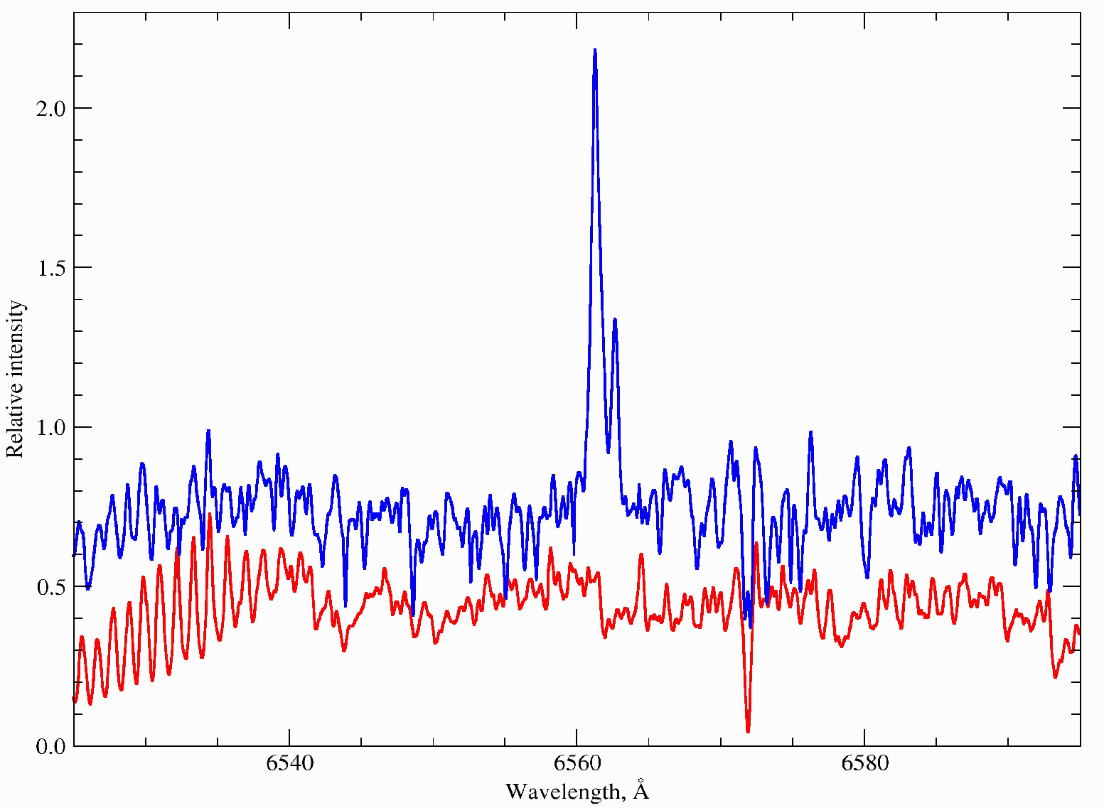
Рис.3. Разрезы фрагмента спектрального порядка вблизи профиля Нα. Вверху — спектр получен вблизи максимума блеска, внизу — вблизи минимума.

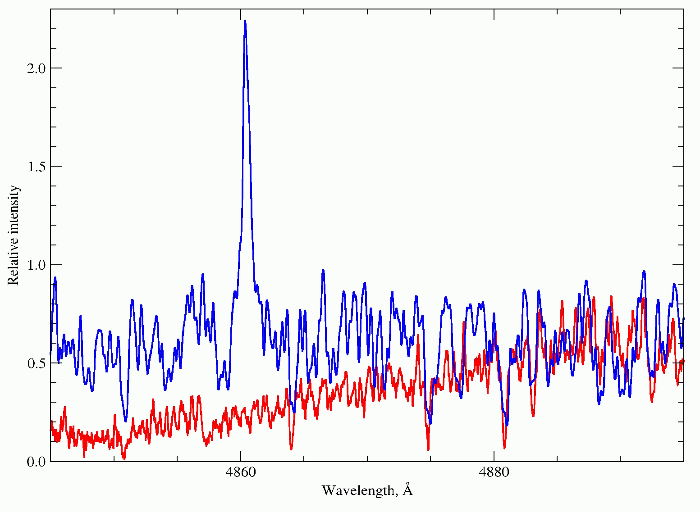
Рис.4. То же, что и на рис.3, но для линии Нβ.

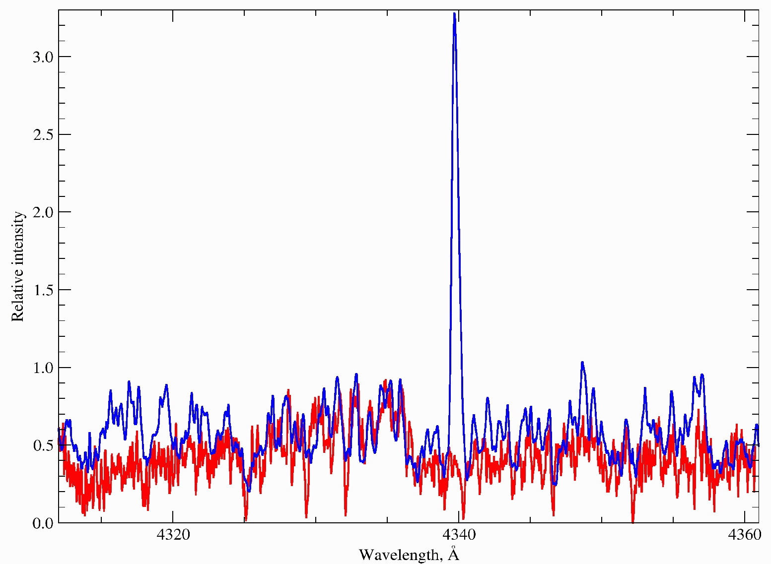
Рис.5. То же, что и на рис.3, но для линии Нγ.

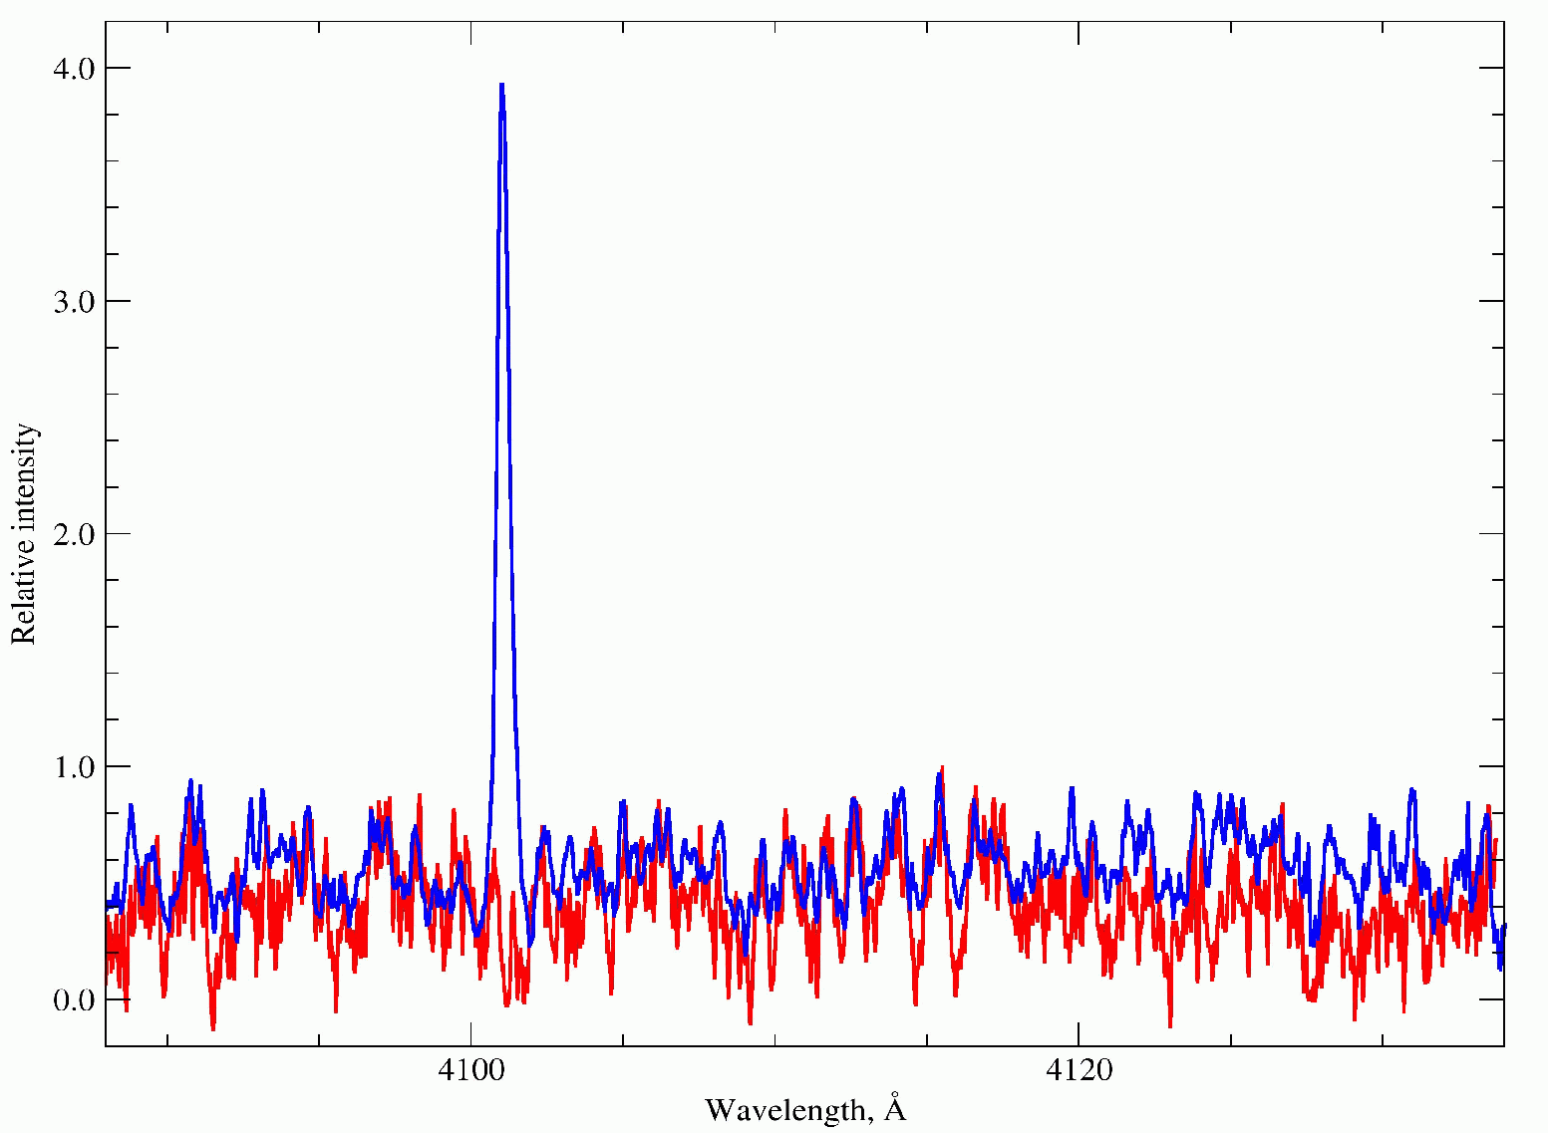
Рис.6. То же, что и на рис.3, но для линии Нδ.

На рисунке 7 приведена область линий резонансного дублета натрия. Все наши спектрограммы имеют хорошее накопление сигнала, так что детали в ядрах глубоких абсорбций не следует интерпретировать как шумы приемника, детали реальны. Видно, что при ослабленном поглощении в колебательно-вращательной полосе (2;1) электронной системы γ' молекулы TiO (верхний спектр) в ядрах абсорбций натрия наблюдаем узкие детали. Ширина деталей меньше, чем ширина вращательных линий спектра TiO (нижний спектр, слева). Все детали в ядре одной линии повторяются в ядре другой. Следовательно, мы наблюдаем не линии вращательной структуры TiO, а структуру ядер резонансного дублета натрия, т. е. околозвездные оболочки, отошедшие от звезды на стадии асимптотической ветви гигантов (АВГ). Сравнение спектров, полученных в разные моменты времени, позволит оценить характерные времена и скорости «отщепления» оболочек от звезды.
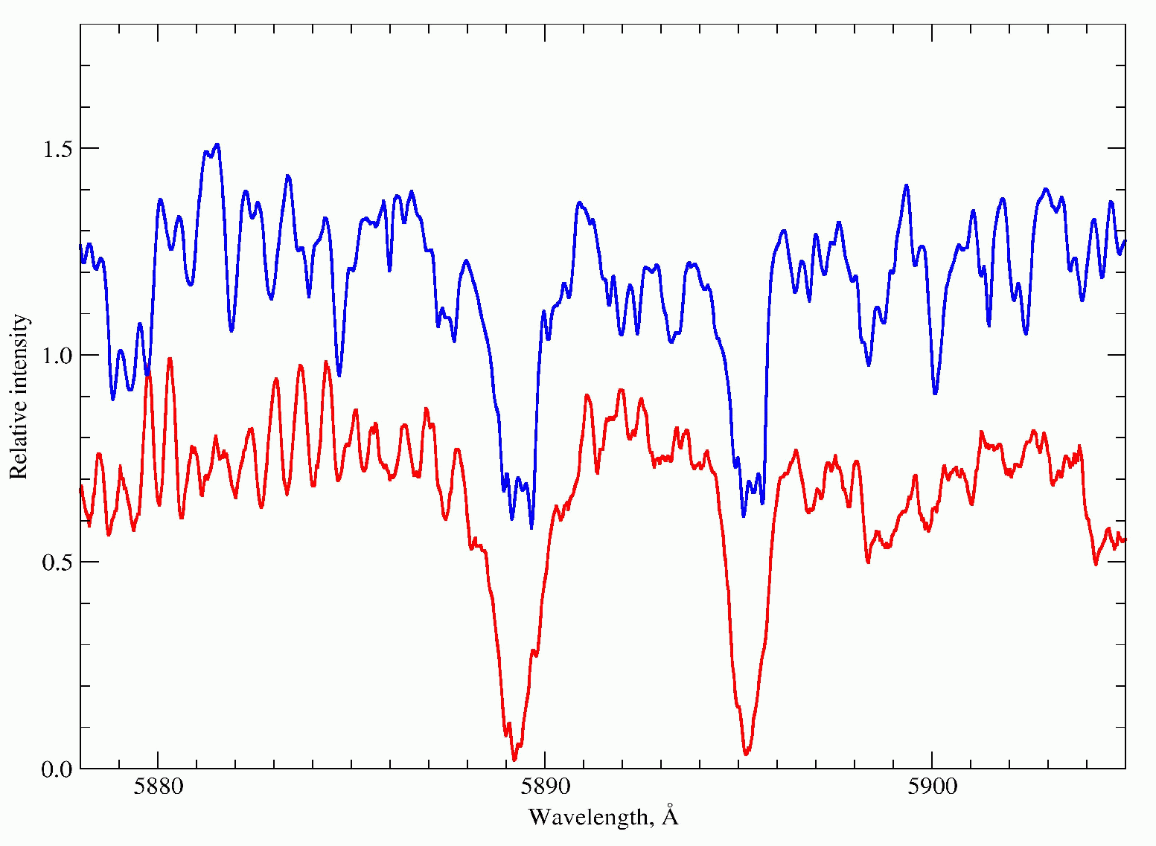
Рис.7. То же, что и на рис.3, но для резонансного дублета NaI.

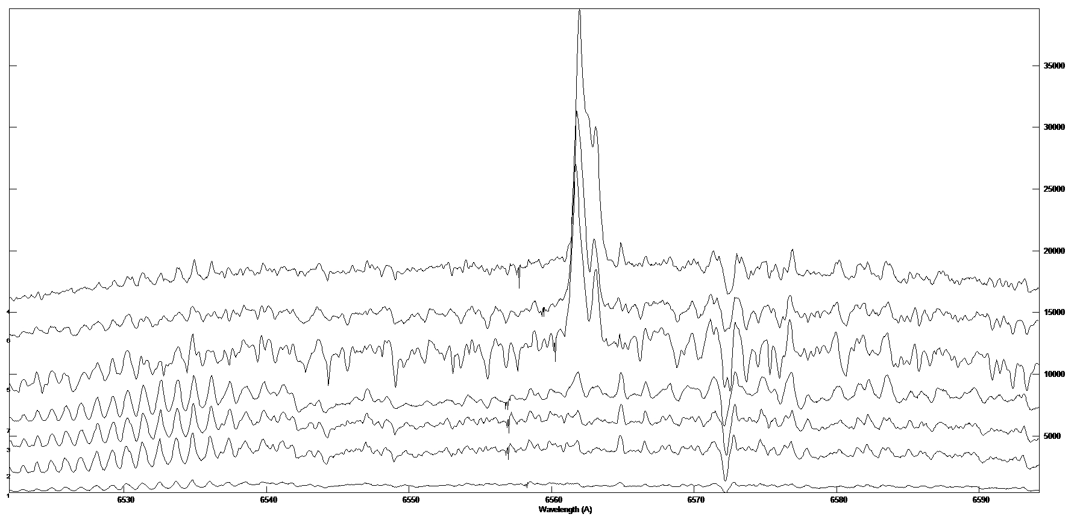
Рис.8. Фотометрические разрезы спектрального порядка λλ 6522÷6595ÅÅ. Разрезы сдвинуты по ординате на одну и ту же величину. Частокол абсорбций слева внизу - вращательная структура колебательной полосы (5;3) электронной системы γ' молекулы TiO.
На рисунке 8 приведены фотометрические разрезы спектрального порядка, содержащего эмиссионную линию Нα. Фрагменты спектров упорядочены не по фазам кривой блеска, а по мере усиления эмиссии. Видно, что максимум эмиссии приходится на минимум развития поглощения в молекулярной полосе. Основным фактором изменения формы эмиссии можно считать изменение интенсивности молекулярной полосы.
На рисунке 9 приведены фотометрические разрезы спектрального порядка, содержащего эмиссионную линию Нδ. Фрагменты спектров упорядочены по мере усиления эмиссии. В этой области спектра поглощение в колебательно-вращательных полосах электронной α-системы молекулы TiO на два порядка ниже, чем в области линии Нα, где работает γ'-система молекулы TiO. Следовательно, интенсивность эмиссии в Нδ не зависит от вариаций содержания TiO в атмосфере и оболочке. Профиль линии Нδ изрезан абсорбциями в линиях металлов. Обращает внимание увеличенная ширина эмиссионной линии на верхнем разрезе, где интенсивность эмиссии максимальна. Ширина линии превышает 1Å, что в несколько раз превышает величину теплового доплеровского уширения. Эмиссия имеет сложную структуру, что может являться как следствием раздвоения эмиссионного пика по кинематической причине, так и следствием деформации пика из-за абсорбции в линии металлов. Во втором случае необходимо объяснить, почему деформация профиля сопровождается увеличением его ширины. Заметим, что вариации интенсивности эмиссии в Нδ не синхронизированы с вариациями в Нα, что позволит разделить механизмы возникновения эмиссии и ее подавления. Гипотеза о самопоглощении в линии Нδ "не проходит", т.к. при таких низких температурах соответствующие электронные уровни практически не заселены.
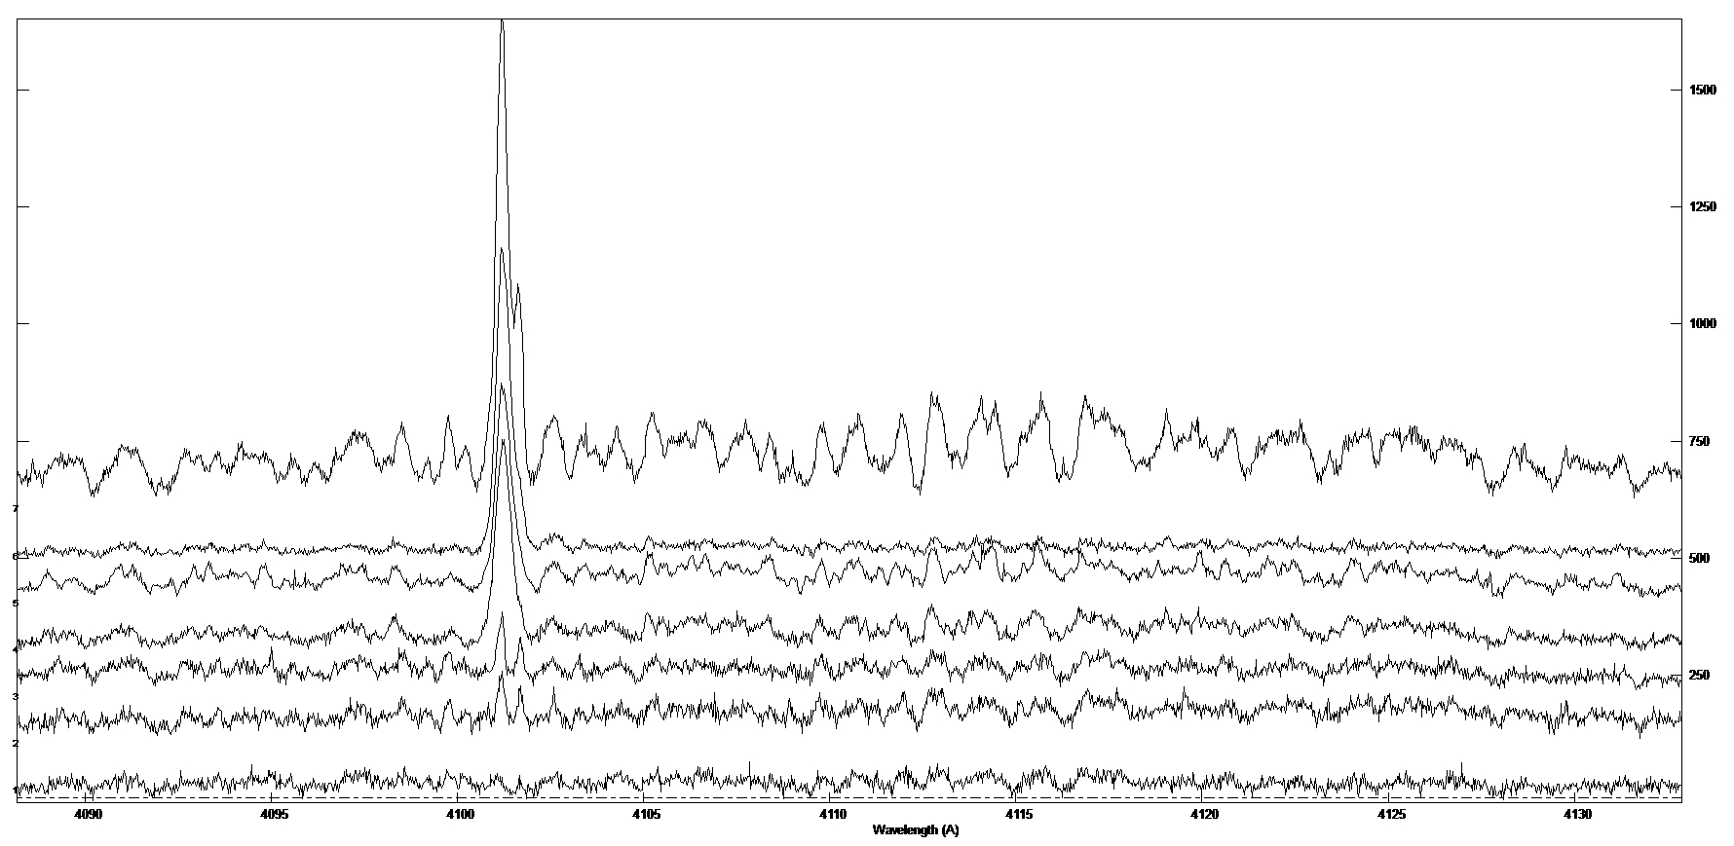
Рис.9. Фотометрические разрезы спектрального порядка λλ 4088÷4134ÅÅ, содержащего эмиссионную линию Нδ.

